Приложение 4

Таблица 2

№ п/п | № в группе | Класс | Тип яхты |  | Название |  | Рег. № |  | R |  | √R |  | VMG |  | Примечания
1 группа
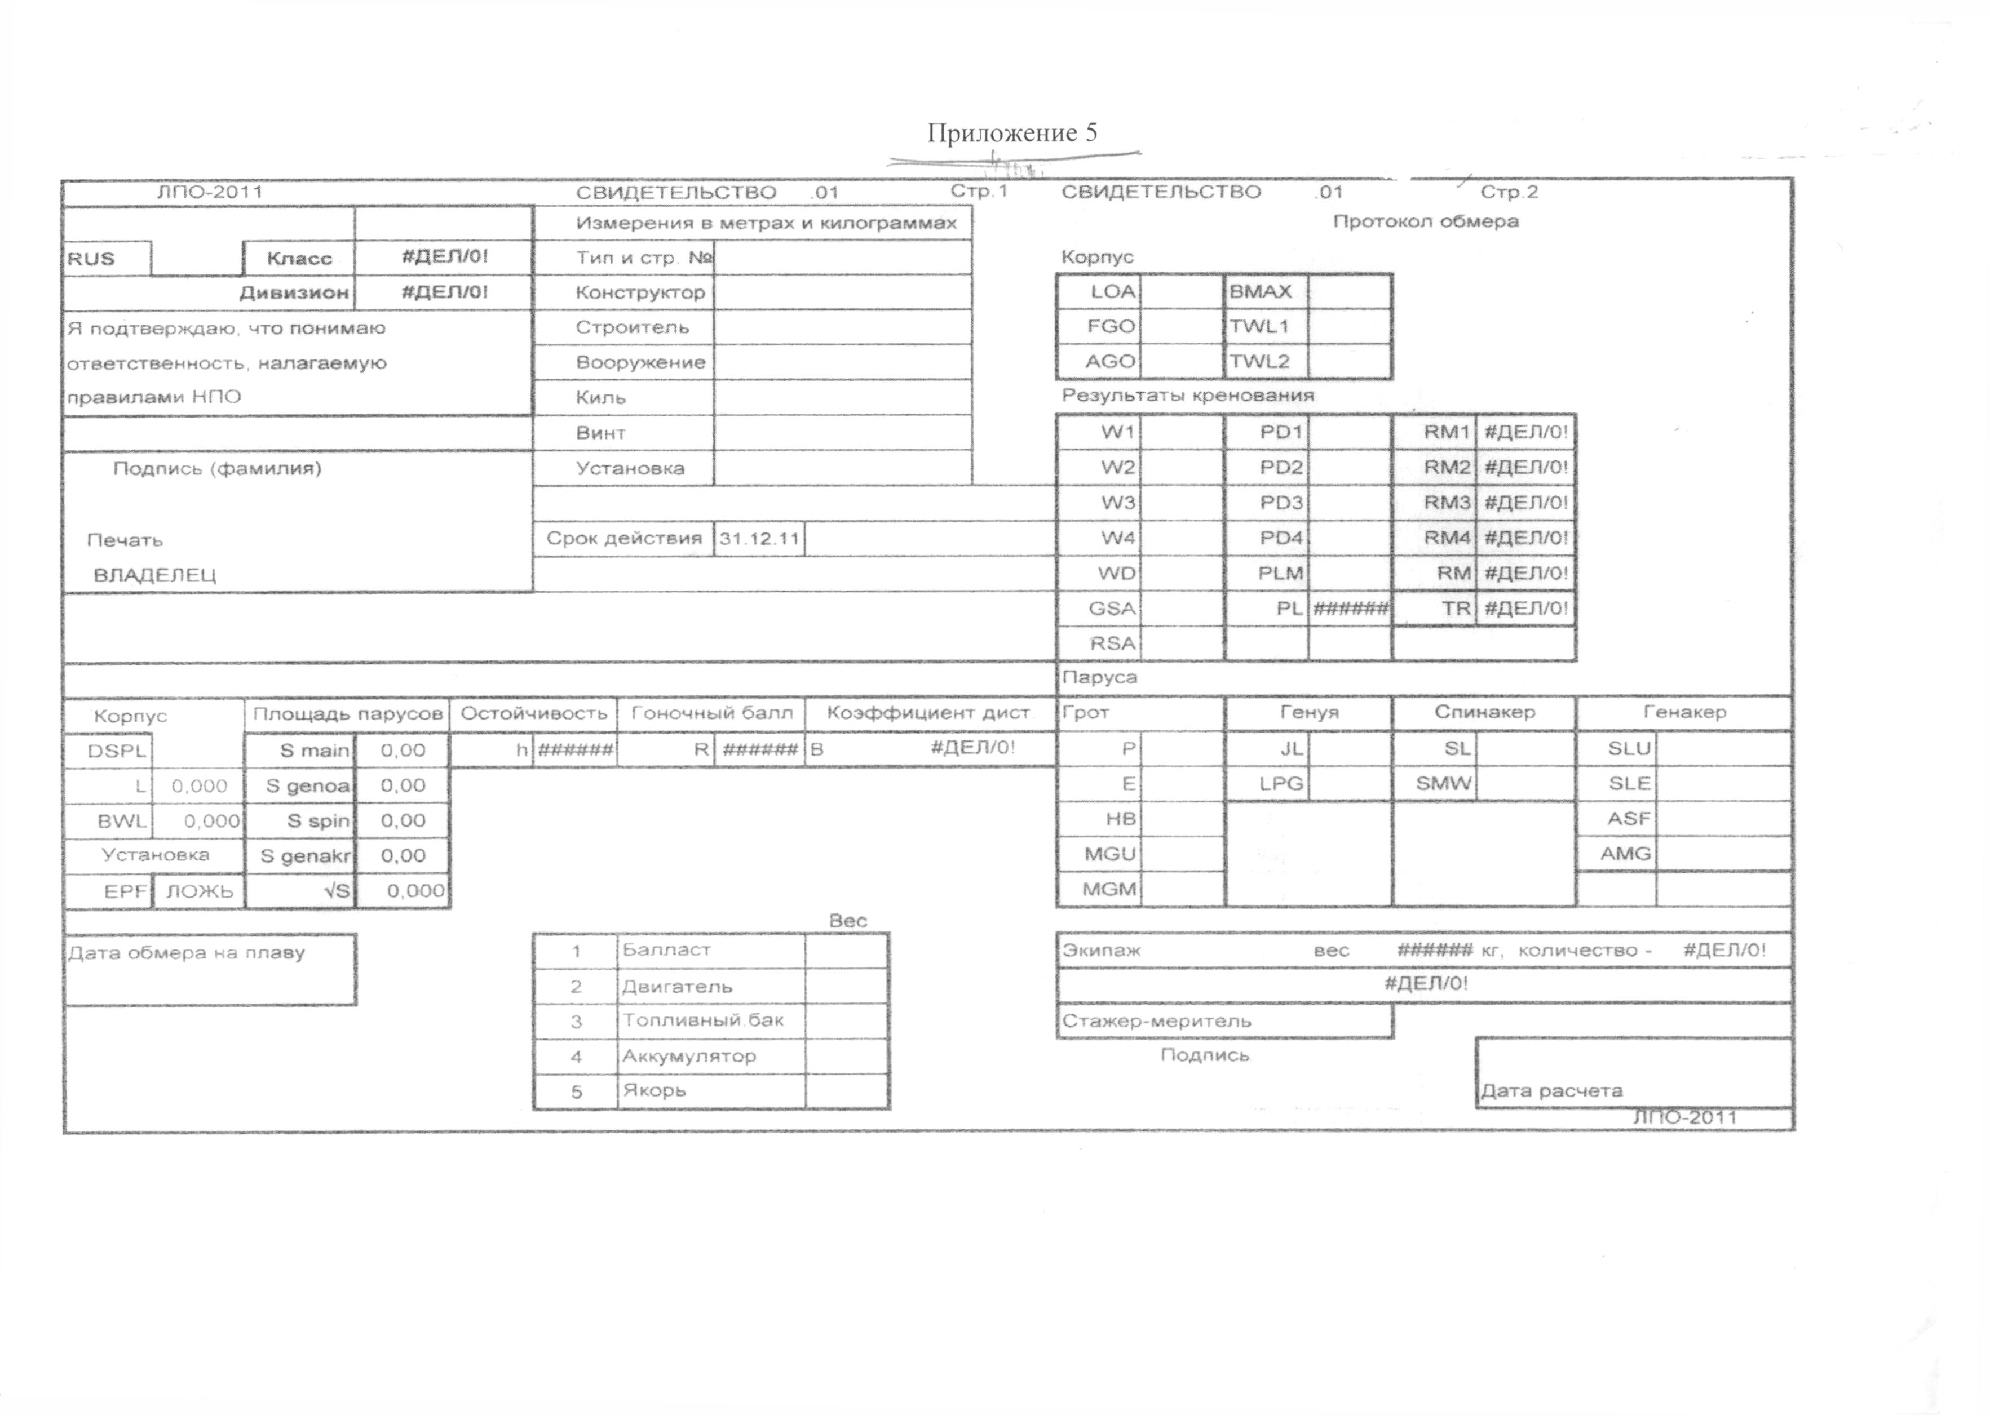1 | 1 | OPEN | OPEN-800 |  | Мадагаскар |  | 169 |  | 6,88 |  | 2,623 |  | 17,91
2 | 2 | OPEN | OPEN-800 |  | Скиф |  | 211 |  | 6,74 |  | 2,596 |  | 17,69
3 | 3 | OPEN | OPEN-800 |  | Фламинго |  | 555 |  | 6,78 |  | 2,603 |  | 17,05
4 | 4 | OPEN | OPEN-800 |  | N,I,Letchford |  | 386 |  | 6,68 |  | 2,584 |  | 16,85
2 группа
5 | 1 | 32 ft | First 27,7 |  | Ek-Marine |  | 215 |  | 7,05 |  | 2,655 |  | 14,16 |  | Проверить обмер
6 | 2 | 30 ft | Картер-30 |  | Пересвет |  | 1413 |  | 6,71 |  | 2,590 |  | 11,98
7 | 3 | 30 ft | Картер-30 |  | Силуэт |  | 1435 |  | 6,58 |  | 2,565 |  | 11,63
8 | 4 | 30 ft | Картер-30 |  | Кредо |  | 581 |  | 6,54 |  | 2,557 |  | 11,25 |  | Проверить обмер
3 группа
9 | 1 | 25 ft | СТ-25 | Колибри |  | 2169 |  | 5,64 |  | 2,374 |  | 12,01
10 | 2 | 25 ft | 25-Р | Реал |  | 1034 |  | 5,65 |  | 2,377 |  | 11,87
11 | 3 | 25 ft | 25-РТ | Афина |  | 195 |  | 5,59 |  | 2,364 |  | 11,56
12 | 4 | 25 ft | 25-Р | Миг |  | 224 |  | 5,64 |  | 2,374 |  | 11,37
13 | 5 | 25 ft | 25-РТ | Мир |  | 1138 |  | 5,58 |  | 2,362 |  | 11,34
14 | 6 | 25 ft | 25-Р | Призрак |  | 1070 |  | 5,52 |  | 2,349 |  | 11,29
15 | 7 | 25 ft | 25-Р | Аккорд |  | 1069 |  | 5,55 |  | 2,355 |  | 11,23
16 | 8 | 25 ft | 25-РТ | Карат |  | 1079 |  | 5,57 |  | 2,360 |  | 11,13

4 группа
17 | 1 | 25 ft | Конрад-24 | Снарк | 290 |  | 5,59 |  | 2,364 |  | 10,98
18 | 2 | 25 ft | СТ-25 | Деймос | 2170 |  | 5,51 |  | 2,347 |  | 10,98
19 | 3 | 25 ft | 25-РТ | Зебра | 178 |  | 5,51 |  | 2,347 |  | 10,95
20 | 4 | 25 ft | 25-РТ | Бриг | 1304 |  | 5,54 |  | 2,353 |  | 10,94
21 | 5 | 25 ft | 25-РТ | Selena | 1210 |  | 5,52 |  | 2,349 |  | 10,92
22 | 6 | 25 ft | 25-РТ | Дюк | 1259 |  | 5,61 |  | 2,368 |  | 10,9
23 | 7 | 22 ft | OPTY-71 | Руслан | 2106 |  | 5,14 |  | 2,267 |  | 10,89
24 | 8 | 27 ft | Индивид п-т | Наташа | 567 |  | 6,0 |  | 2,455 |  | 10,79
25 | 9 | 22 ft | OPTY-71 | Ока | 2107 |  | 5,15 |  | 2,269 |  | 10,79
5 группа
26 | 1 | 21 ft | Карина ПНР | Карина |  | 11 |  | 5,00 |  | 2,236 |  | 10,69 | Проверить обмер
27 | 2 | 22 ft | OPTY-71 | Тантал |  | 1261 |  | 5,12 |  | 2,262 |  | 10,64
28 | 3 | 25 ft | 1/4 ТЭВСС | Светлояр |  | 1059 |  | 5,55 |  | 2,355 |  | 10,63
29 | 4 | 24 ft | Курьер-4 | Корсар |  | н/д |  | 5,23 |  | 2,286 |  | 10,4
30 | 5 | 22 ft | OPTY-71 | Спаутер |  | 1260 |  | 5,08 |  | 2,253 |  | 10,33 | Проверить обмер
31 | 6 | 25 ft | СТ-251 | Вектор |  | 1864 |  | 5,51 |  | 2,347 |  | 10,3 | Проверить обмер
32 | 7 | 26 ft | Дракон | Витар |  | 35 |  | 5,85 |  | 2,418 |  | 9,81 | Проверить обмер
33 | 8 | 24 ft | Нефрит | Россия |  | 289 |  | 5,27 |  | 2,295 |  | 9,41
34 | 9 | 24 ft | Дракон | Посейдон |  | 126 |  | 5,34 |  | 2,310 |  | 8,74 | Проверить обмер

Для участия в соревновании необходим обмер следующим яхтам.
1 |  |  | OPEN-800 | Африка | н/д |  | 0,000
2 |  |  | GP-26 | Восток | н/д |  | 0,000
3 |  |  | н/д | Тильда |  |  | 0,000
4 |  |  | 1/4 тТЭВСС | Веста | н/д |  | 0,000
5 |  |  | 1/4 тТЭВСС | Катран | н/д |  | 0,000
6 |  |  | 1/ 4 ТЭВСС | Лосось | н/д |  | 0,000
7 |  |  | Нева-2 | Ника | н/д |  | 0,000
8 |  |  | Нефрит | Агат | н/д |  | 0,000

